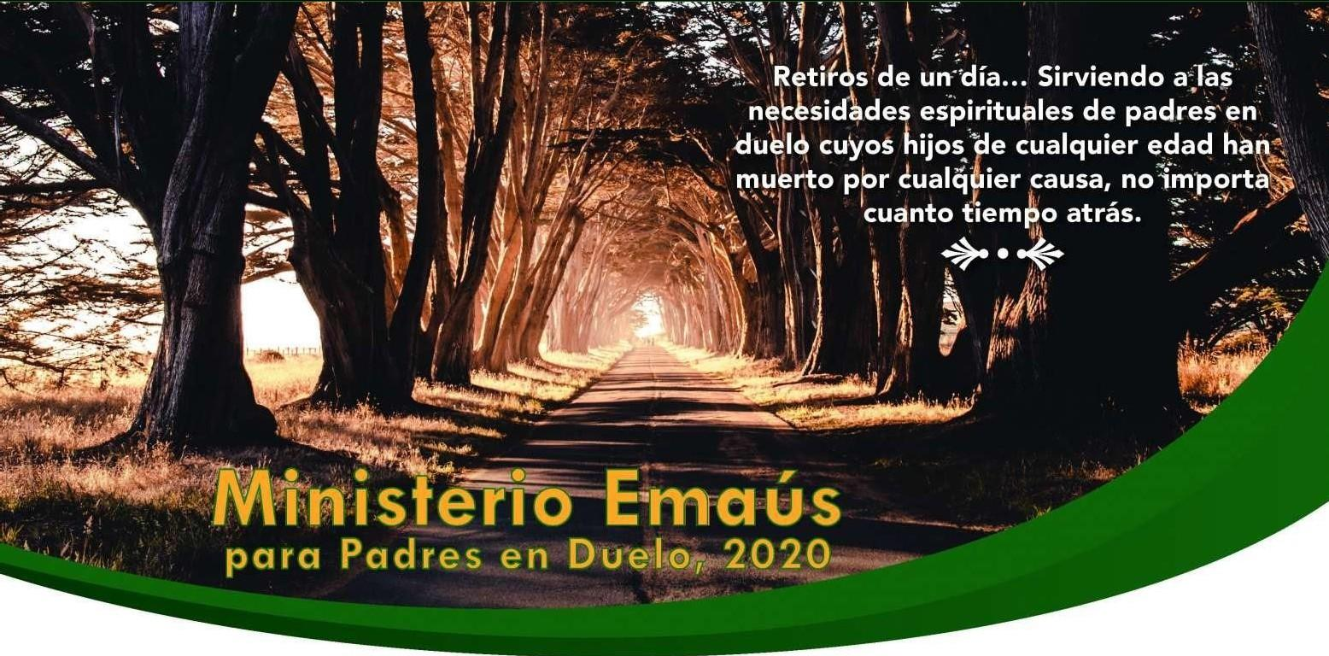

**Sábado, 2 de Noviembre de 9:00am a 7:00pm  
Retiro Espiritual para Padres en Duelo**

Las Oficinas de Formación Permanente en la Fe y Vida Familiar de la Arquidiócesis de Boston,  
en colaboración con la Parroquia de Inmaculada Concepción en Salem  
y el Ministerio Emaús para Padres en Duelo,  
está organizando un retiro en español para padres  
que han sufrido la pérdida de un hijo,  
este retiro es para los padres que han perdido  
un hijo independientemente  
de la edad de su hijo(a), cuánto tiempo ha pasado  
desde que murió o cual haya sido la causa de su muerte.

El retiro tendrá lugar el sábado 2 de Noviembre de 2024 de 9:00 am a 7:00 pm  
en la Parroquia de Inmaculada Concepción   
15 Hawthorne Blvd, Salem MA 01970

OFRENDA VOLUNTARIA

**Para registrarse,**[**haga clic aquí.**](https://www.emfgp.org/21-de-octubre-del-2023-waltham-ma/)

¡Para más información comuníquese con Mari Alix [malix@mgoa.org](mailto:malix@mgoa.org) o llame al (508) 317-0820